080077

Entre vous toutes mes jeunes filles
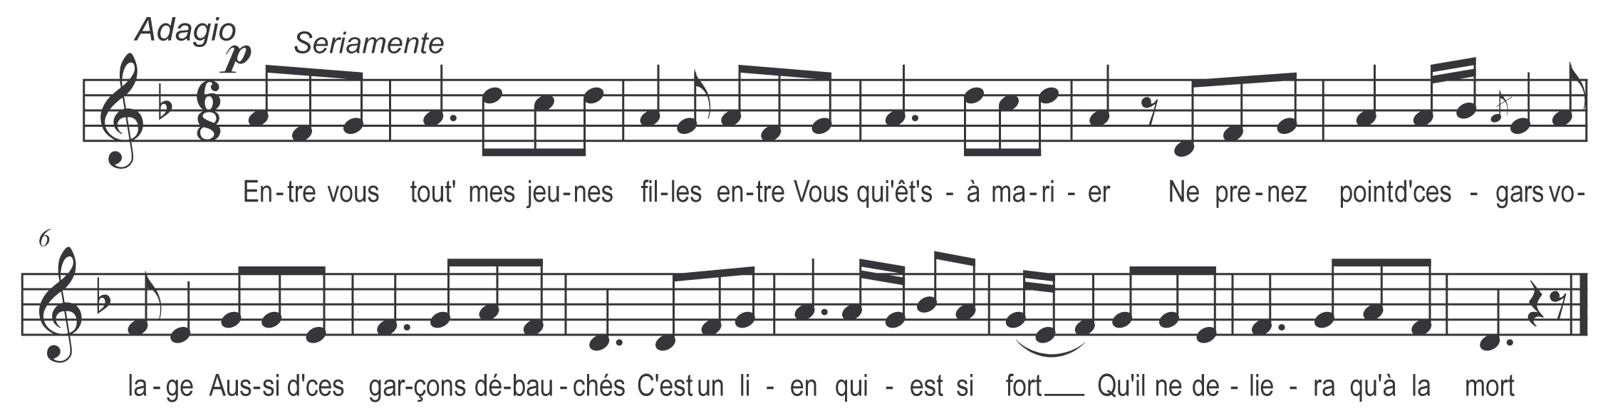

Entre vous tout’ mes jeunes filles
Vous que vous êt’ à marier
Ne prenez point d’ces gars volages
Aussi d’ces garçons débauchés

C’est un lien qui est si fort
Qui ne deliera qu’à la mort

Ne prenez point d’ces gars volages
Aussi d’ces garçons débauchés
Quand c’est qu’i viennent voir les filles
I’sont des ange’ à leur parler

Refrain

Sont pas de sitôt dans le ménage
Qu’i sont des diables déchaînés

R’s’mett’ à batt’ leurs pauvres femmes
Sans qu’à l’o-z-ayant mérité

Et les voilà les pauvres femmes
Qui regrettant le temps passé

Où est le temps que j’étais fille
Que j’étais fille à marier

J’allais au bal et à la danse
J’allais souvent m’épromener

J’avais des souliers à la mode
Qui me prenaient juste à mon pied

Mais à présent que je suis femme
J’n’ai que des grand’ raball’ percé’s

J’n’ai que des grand’ raball’ percé’s
Encor’ je les porte à dépieds

